Лабораторная Работа №7

Командная оболочка Midnight Commander

Барсегян Вардан Левонович

Содержание

# 1 Цель работы

Освоение основных возможностей командной оболочки Midnight Commander. Приобретение навыков практической работы по просмотру каталогов и файлов; манипуляций с ними.

# 2 Выполнение лабораторной работы

## 2.1 Задание по mc

1. Читаю справку по команде mc (рис. 1).

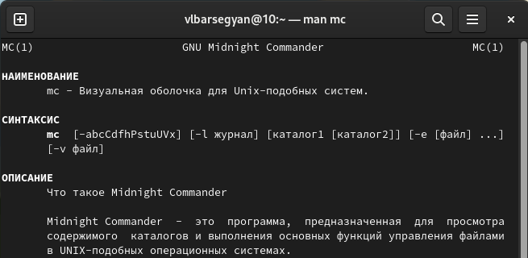

Figure 1: man mc

1. Запускаю оболочку mc, изучаю его структуру и меню (рис. 2).

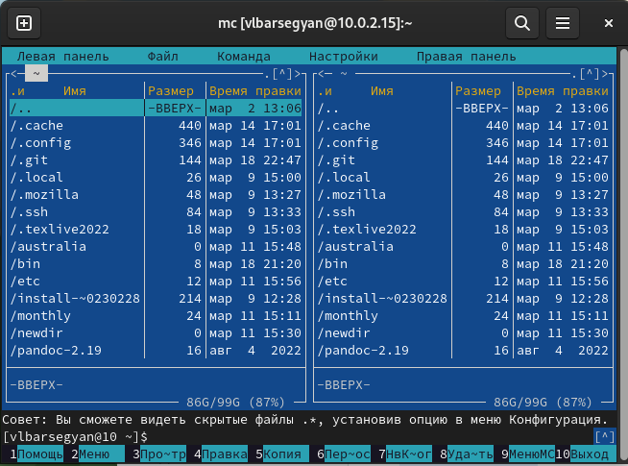

Figure 2: Запуск mc

1. Выполняю несколько операций в mc: выделение и отмена выделения файла (рис. 3), копирование файла (рис. 4), перемещение файла (рис. 5), информация (рис. 6), информация о правах доступа файла, его владельце (рис. 7)

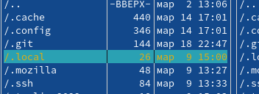

Figure 3: Выделение файла

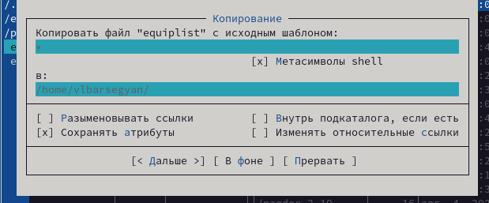

Figure 4: Копирование файла

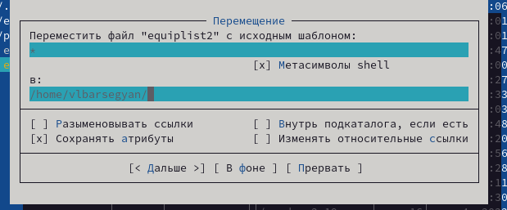

Figure 5: Перемещение файла

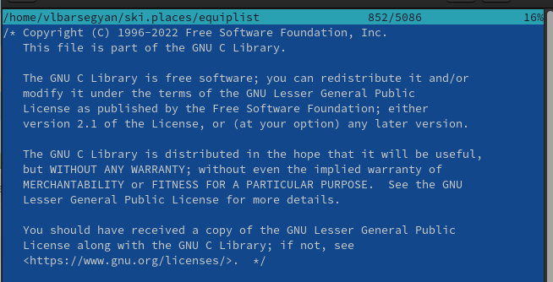

Figure 6: Информация

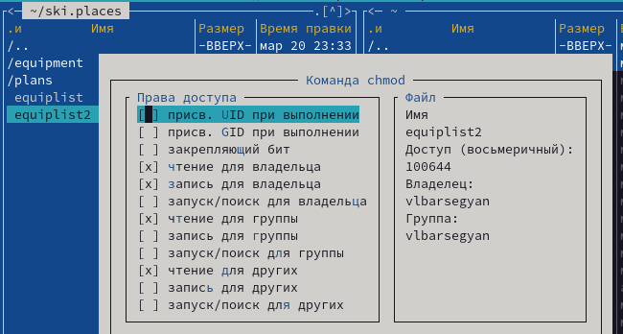

Figure 7: Информация о правах доступа файла

1. Открываю меню левой панели (рис. 8)

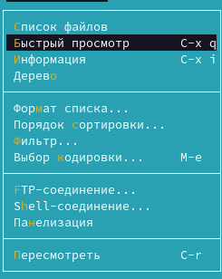

Figure 8: Меню левой панели

1. Просматриваю в данном меню дерево каталогов (рис. 9), информацию о каталоге (рис. 10)

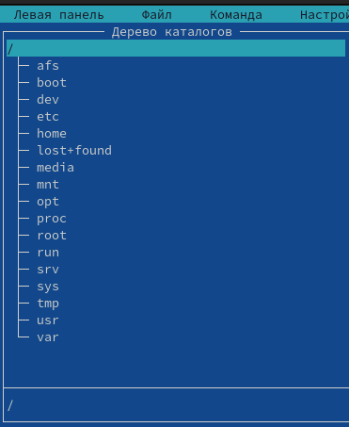

Figure 9: Дерево каталогов

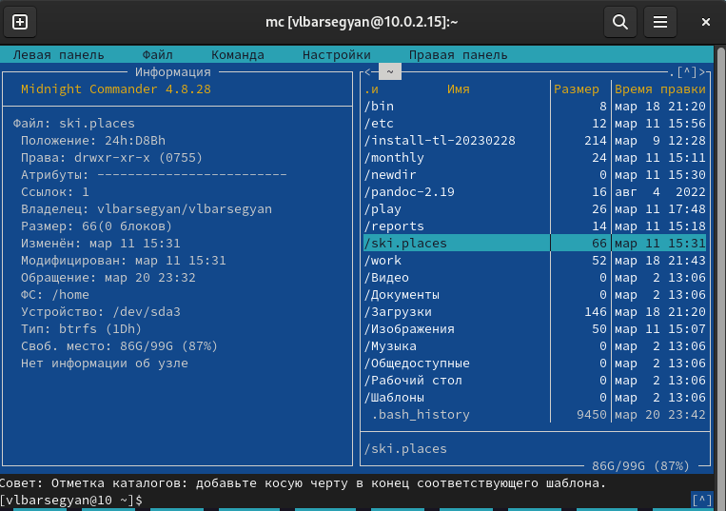

Figure 10: Информация о каталоге

1. Просматриваю содержимое текстового файла, используя клавишу F3 (рис. 11)

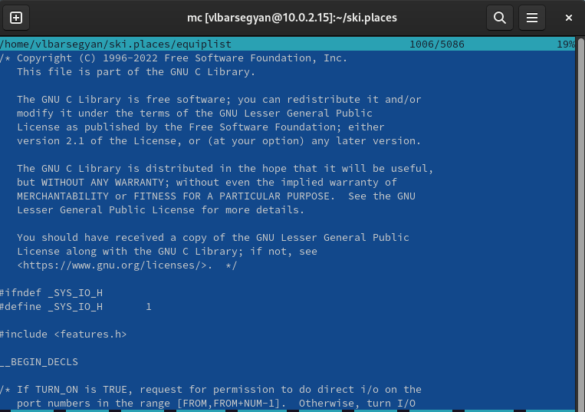

Figure 11: Просмотр содержимого файла

1. Открываю файл для редактирования, используя клавишу F4 (рис. 12)

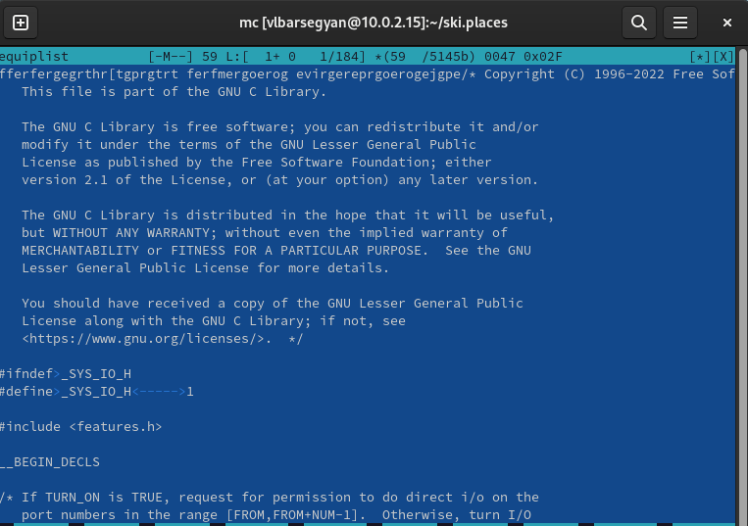

Figure 12: Редактирование файла

1. Создаю новый каталог, используя клавишу F7 (рис. 13)

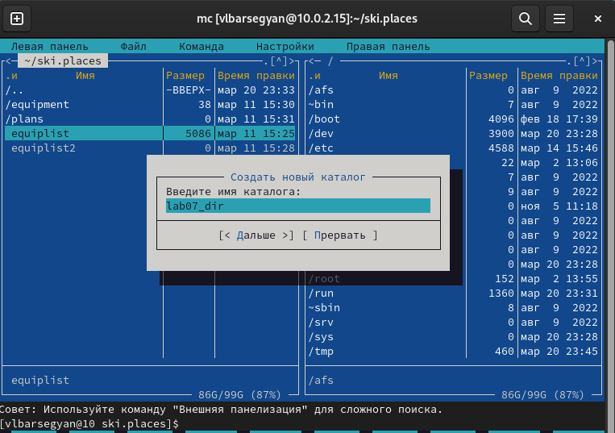

Figure 13: Создание каталога

1. Копирую файл в данный каталог, используя клавишу F5 (рис. 14)

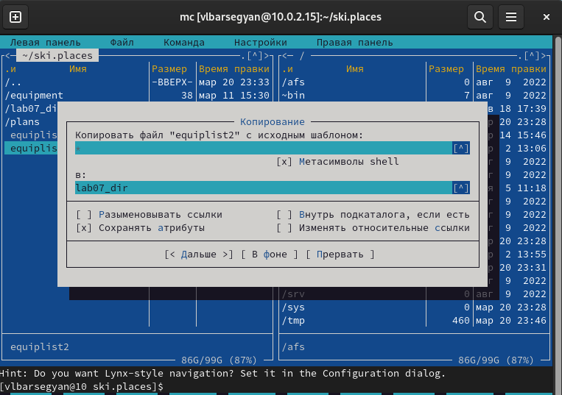

Figure 14: Копирование файла в каталог

1. В подменю Команда произвожу поиск файла с заданными условиями (рис. 15)

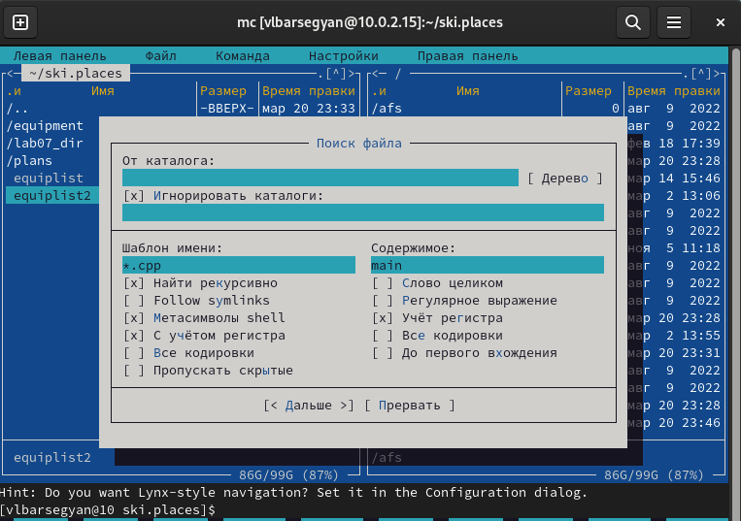

Figure 15: Поиск файла

1. История предыдущей команды (рис. 16)

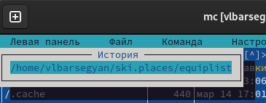

Figure 16: История предыдущей команды

1. С помощью дерева каталогов перехожу в домашнюю папку (рис. 17)

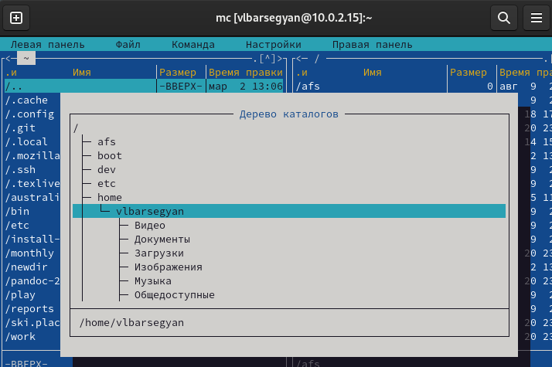

Figure 17: Переход в домашнюю папку

1. Открываю анализ файла меню (рис. 18)

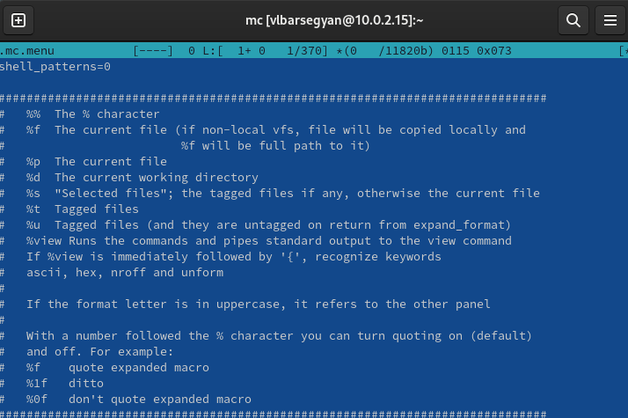

Figure 18: Анализ файла меню

1. Открываю анализ файла расширений (рис. 19)

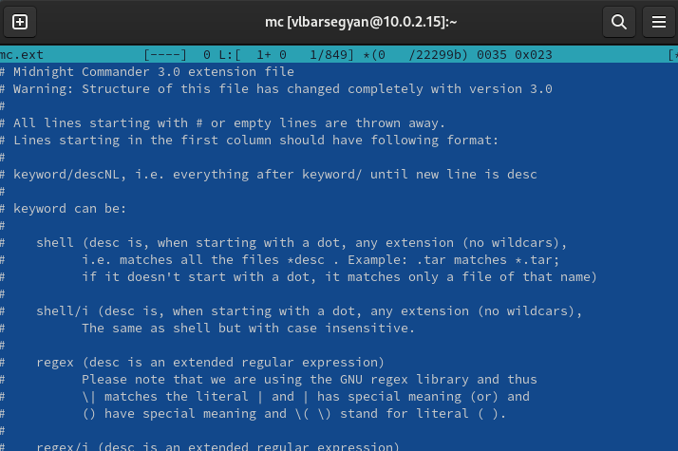

Figure 19: Анализ файла расширений

1. В подменю настройки открываю изменение внешнего вида редактора (рис. 20)

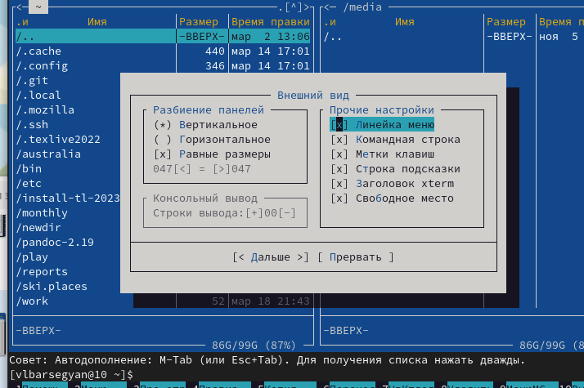

Figure 20: Настройки конфигурации

## 2.2 Задание по встроенному редактору mc

1. Создаю файл text.txt (рис. 21)

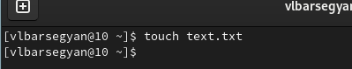

Figure 21: Создание файла

1. Открываю этот файл с помощью встроенного в mc редактора (рис. 22)

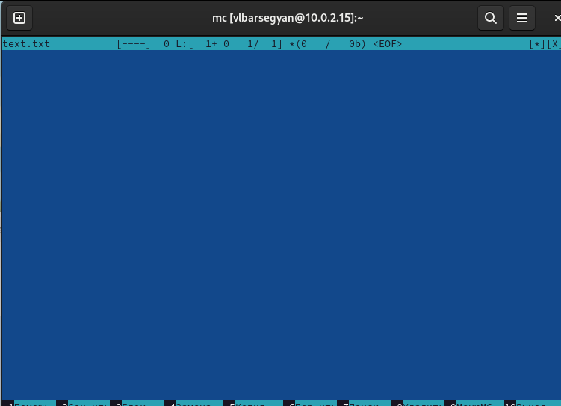

Figure 22: Открытие файла

1. Вставляю в этот файл текст (рис. 23)

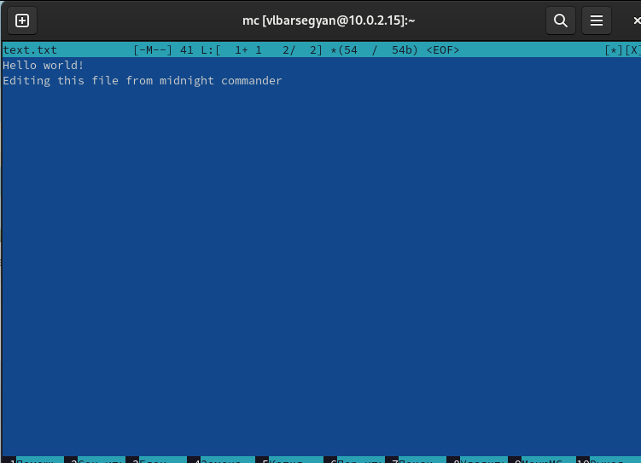

Figure 23: Вставка текста

1. Удаляю строку текста, используя Сtrl+y (рис. 24)

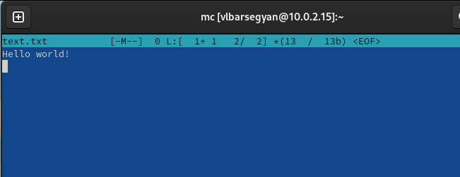

Figure 24: Удаление строки

1. Выделяю фрагмент текста и копирую его, используя F3, F5 (рис. 25)

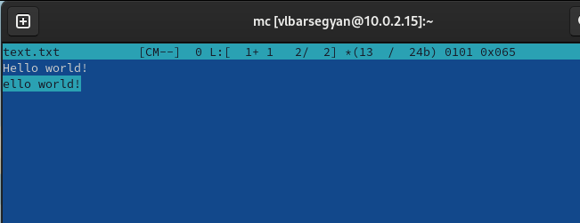

Figure 25: Выделение фрагмента и его копирование

1. Выделяю фрагмент текста и пермещаю его, используя F3, F6 (рис. 26)

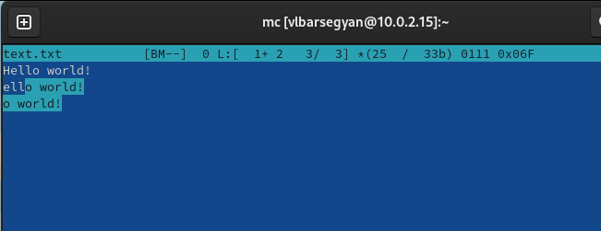

Figure 26: Выделение фрагмента и его перемещение

1. Сохраняю файл, используя F2 (рис. 27)

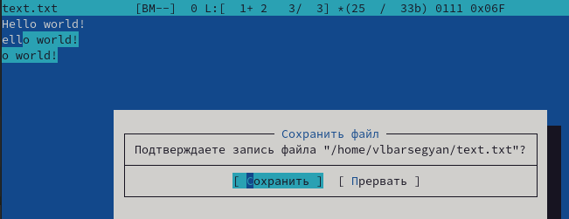

Figure 27: Сохранение изменений

1. Отменяю последнее действие, используя Ctrl+U (рис. 28)

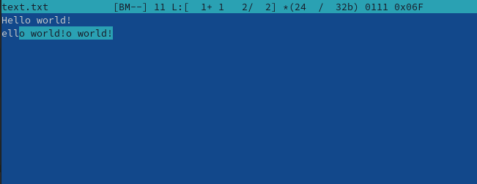

Figure 28: Отмена последнего действия

1. Перехожу сначала в конец файла (сочетание Ctrl+End), пишу текст, далее перехожу в начало файла (сочетание Ctrl+Home), пишу текст (рис. 29)

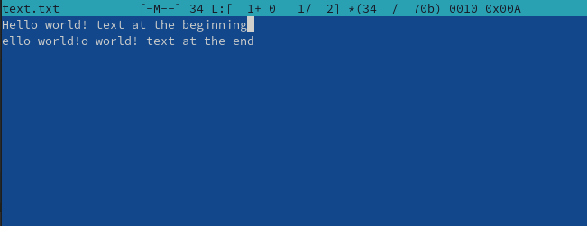

Figure 29: Ввод текста в начале и конце файла

1. В файле с настройкой подсветки синтаксиса редактора mc нахожу include unknown.syntax, меняю на unclude sh.syntax (рис. 30)

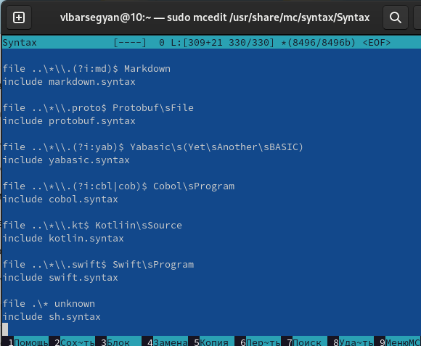

Figure 30: Настройка подсветки синтаксиса

1. Открываю С файл в mc, теперь подсветка синтаксиса работает (рис. 31)

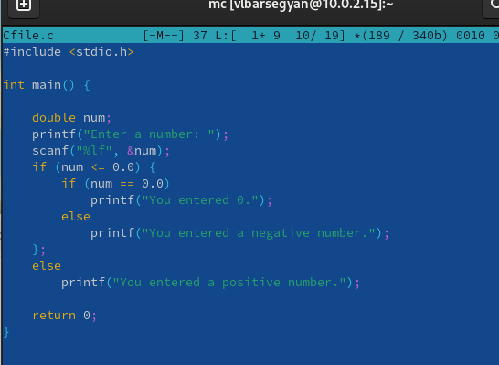

Figure 31: Подсветка синтаксиса включена

# 3 Выводы

Я научился углубленно работать с мс, освоил множество горячих клавиш данного редактора, изучил меню различных настроек и конфигураций, приобрел практические навыки по работе, просмотру, редактированию файлов и каталогов через midnight commander, включил подсветку синтаксиса.